МИНИСТЕРСТВО ОБРАЗОВАНИЯ И НАУКИ РОССИЙСКОЙ ФЕДЕРАЦИИ
Федеральное государственное бюджетное образовательное учреждение высшего профессионального образования
«АЛтайский государственный университет»
РУБЦОВСКИЙ ИНСТИТУТ (ФИЛИАЛ)

Кафедра математики и прикладной информатики

Отчет

По дисциплине: Учебное предприятие

Тема: Проектирование 3D модели торгового предприятия

на базе РИ АлтГУ

Выполнил(а)

Студент(ка) 4 курса

Группы 1285
Калашникова Ю.С.
Проверил
Ст. преподаватель
Рязанова О.В.

Рубцовск 2012

Для проектирования 3-D модели торгового предприятия на базе РИ АлтГУ использовался программный продукт Autodesk Homestyler – это бесплатное онлайн-приложение для создания собственных проектов интерьера и реализации дизайнерских идей, которое полностью соответствует высокому качеству, свойственному для продуктов Autodesk. С помощью Homestyler даже не знакомый с основами проектирования человек может создать 3D-модель своего дома или квартиры и обставить ее в соответствии со своим вкусом. Полученный файл можно распечатать, сохранить в формате DWG или поделиться им через социальные сети. Библиотеки элементов Homestyler включают широкий набор моделей предметов интерьера, предоставленных ведущими производителями со всего мира.
Редактор разделен на две части. Слева отображаются различные объекты – стены, двери, мебель, предметы интерьера и оформления. Основную часть занимает область редактирования, где мы размещаем нужные объекты и настраиваем их свойства. Размещение объектов происходит с помощью простого перетаскивания мышкой. Кроме этого, сверху имеется строка меню, в которой находятся команды изменения вида (2D или 3D), ползунок масштаба, создание снимков, сохранение проекта и так далее. В 3D режиме имеются еще дополнительные органы управления отображением картинки.

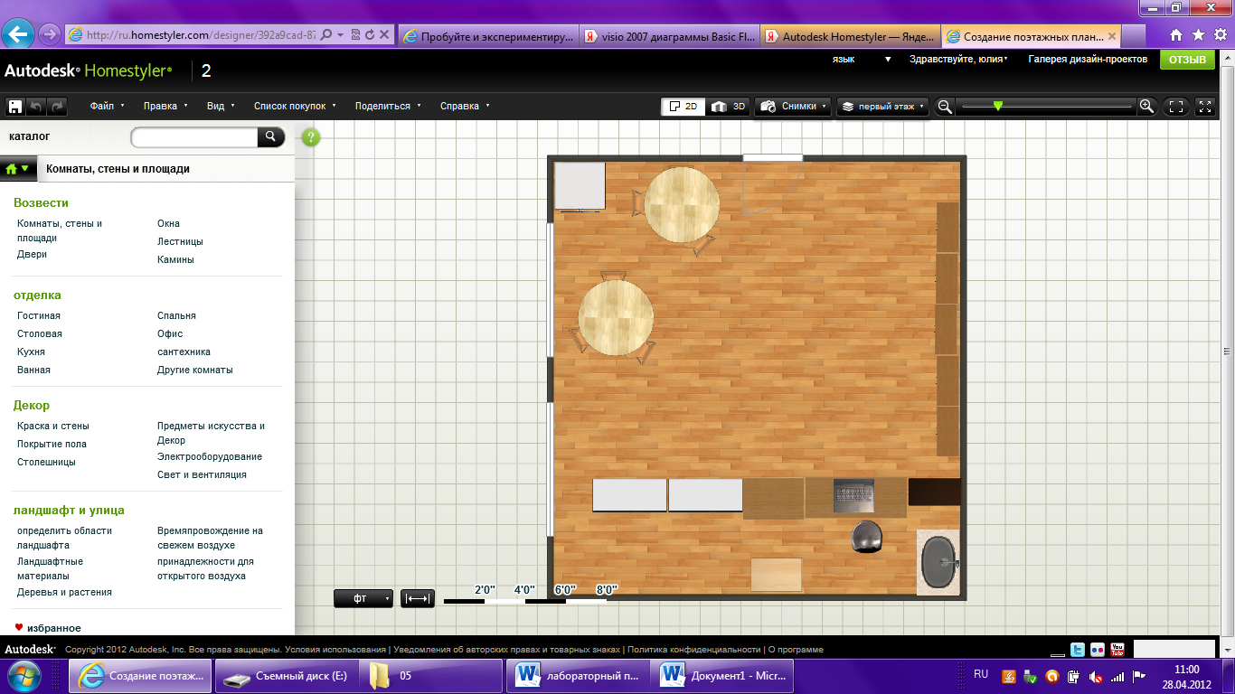
Для проектирования 3-D модели торгового предприятия на базе РИ АлтГУ использовалось оборудование, которое было объявлено в бизнес идеи:
1. Станок для подшивки "Лотос М 168" способен осуществлять весь спектр работ, без которых хранение документов в архивах будет затруднительным:
- брошюровка документов,
- переплет документов,
- подшивка документов.
2. Холодильная витрина Бирюса 310.
Для проектирования 3-D модели торгового предприятия на базе РИ АлтГУ использовалось так же оборудование:
1. Cтолы офисные 3 шт.
2. Офисный стул 1шт.
3. Ноутбук.
4. Обеденные столы 2 шт. и стулья 6 шт.
5. Мойка 1 шт.
6. Универсальные полки 2 шт.
7. Высокие полки из дуба стандартная ширина, внизу низкий шкаф 5 шт.
8. Шкаф для хранения, дерево полки стеклянные.

Вид 3 –D модели:

